8 ianuarie 2015

RAPORT ZILNIC

Date de conectare FTP
HOST: 91.195.151.146
USERNAME: romgaz
PASSWORD: s3cur1zat

În scopul unei mai bune colaborări, vă rugăm să ne semnalaţi eventualele neplăceri şi să ne oferiţi sugestii pe care le consideraţi necesare creşterii calităţii serviciului de monitorizare.

- Ştiri şi emisiuni din domeniul gazelor

Calificativ:  NEUTRU | Preţul gazelor |  | Naţional TV-18:00  1min 2s
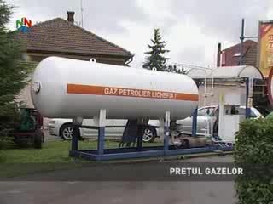 |  | Guvernul a făcut apel către companiile petroliere pentru rediscutarea preţului conbustiblilor. Deşi accizele au fost îngheţate la nivelul anului trecut, iar preţul barilului a scăzut sub 50 de dolari, combustibilii sunt vânduţi populaţiei la acelaşi preţ. Prim Ministrul, Victor Ponta a solicitat ca Ministrul Finanţelor şi al Transportului să abordeze această temă cu companiile petroliere pentru a redresa situaţia.  Naţional TV

Nu s-au difuzat ştiri de interes pe canalele radio-TV

2.Ştiri şi emisiuni din domeniul energiei

Nu s-au difuzat ştiri de interes pe canalele radio-TV

